RK3399开发板有两个版本：

1. 自研版本烧写
2. Firefly 版本烧写

# RK3399自研版本 Android刷机步骤：

1. 拿到RK3399开发板
2. 使用12v电源接入最下角的接口，接入usb下载线，另一端接入电脑

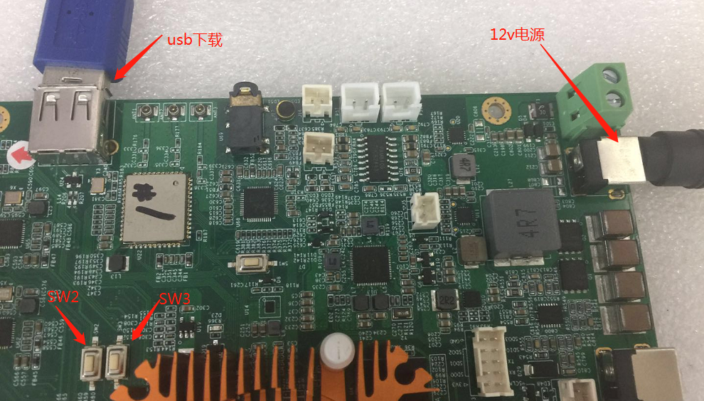

1. 按照http://www.t-firefly.com/doc/product/info/id/73.html的步骤下载驱动以及Androidtoo下载工具
2. 按住SW3: RECOVERY，再按一下SW2: reset，就进入下载程序
3. 烧写分区映像的步骤如下：

切换至"下载镜像"页。

勾选需要烧录的分区，可以多选。

确保映像文件的路径正确，需要的话，点路径右边的空白表格单元格来重新选择。

点击"执行"按钮开始升级，升级结束后设备会自动重启。

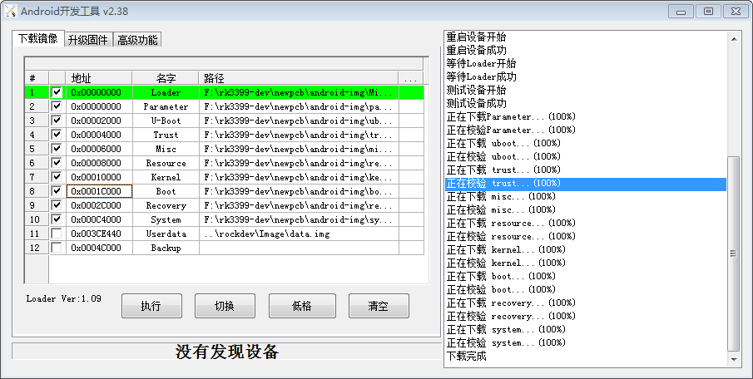

# Firefly 版本刷机步骤：

详细见http://www.t-firefly.com/doc/product/info/id/73.html

1. 安装RK USB驱动，下载Android Tool
2. 接上电源，usb type c数据线

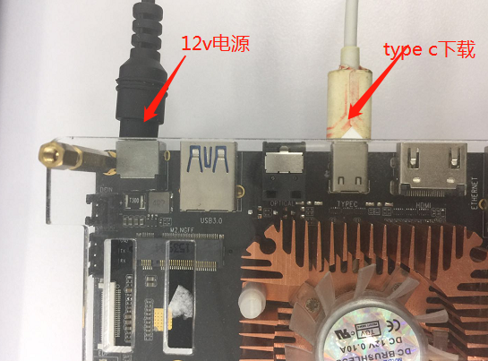

1. USB数据线一端连接主机，一端连接开发板。

按住设备上的 RECOVERY （恢复）键并保持。

短按一下 RESET（复位）键。

大约两秒钟后，松开 RECOVERY 键

1. 烧写分区映像的步骤如下：

切换至"下载镜像"页。

勾选需要烧录的分区，可以多选。

确保映像文件的路径正确，需要的话，点路径右边的空白表格单元格来重新选择。

点击"执行"按钮开始升级，升级结束后设备会自动重启。

